Министерство образования и науки РФ

ФГБОУ ВО «Тульский государственный университет»

Институт прикладной математики и компьютерных наук

УТВЕРЖДАЮ
Директор ИПМКН
_______А.А.Сычугов
«___»_______20__ г.

ПОЯСНИТЕЛЬНАЯ ЗАПИСКА

к курсовой работе (курсовому проекту)
по дисциплине «Методы и технологии программирования»

на тему ___________________________________________

Разработал __________________________________________________
(подпись, дата, инициалы, фамилия)

Направление _____________________ группа ____________________

Руководитель КР ______________________________________________
(подпись, дата, инициалы, фамилия)

Работа защищена ______________ Оценка ________________________
(дата)

Члены комиссии: _________________ _________________
(подпись, дата) (инициалы, фамилия)

_________________ _________________
(подпись, дата) (инициалы, фамилия)

_________________ _________________
(подпись, дата) (инициалы, фамилия)

Тула 2026

Содержание
Введение ……………………………………………………………………….. 3
1. Аналитическая часть ……………………………………………………….. 5
1.1 Обзор предметной области ……………………………………………….. 5
1.2 Анализ существующих аналогов … ………………………………………5
1.3 Постановка задачи на разработку …………………………………………6
2. Проектная часть ……………………………………………………………..9
2.1 Архитектура системы ……………………………………………………...9
2.2 Диаграммы (UML, компонентов, потоков данных…………..………… ..9
2.3 Формат входных и выходных данных …………………………..….……12
3. Технологическая часть …………………………………………………….17
3.1 Обоснование выбора языка программирования и технологий ………..17
3.2 Описание используемых библиотек и инструментов ………………….17
4. Реализация программного продукта ………………………………….......22
4.1 Python бэкенд (FastAPI + NetworkX) ……………………………………22
4.2 Go модуль для высокопроизводительных расчётов ……………………26
4.3 Веб-интерфейс визуализации ……………………………………………29
4.4 Интеграция компонентов и API ………………………………………….31
5. Тестирование и анализ производительности ……………………………..33
5.1 Модульное тестирование (pytest, go test) ………………………………..33
5.2 Покрытие кода тестами (coverage) … ……………………………………34
5.3 SAST-анализ безопасности (bandit) ………………………………………35
5.4 CI/CD с использованием GitHub Actions …………………………………38
5.5 Сравнение производительности Python и Go …………………………....39
6. Заключение ………………………………………………………………….41
6.1 Основные результаты работы …………………………………………….41
6.2 Перспективы развития …………………………………………………….42
Список использованной литературы …………………………………………44
Приложение А. Листинги ключевых модулей ……………………………….49
Приложение Б. Скриншоты работы веб-интерфейса……………….………..56

Введение
Актуальность темы
Современные информационные системы подвергаются возрастающему числу кибератак, которые становятся всё более сложными и многоэтапными. Для эффективной защиты необходимо не только реагировать на уже произошедшие инциденты, но и заранее прогнозировать возможные векторы атак, выявлять уязвимые места инфраструктуры и оценивать потенциальный ущерб.
Одним из наиболее наглядных и аналитически строгих методов моделирования угроз являются деревья атак (Attack Trees). Данный подход позволяет:
- структурировать возможные пути реализации атаки в виде иерархического графа;
- оценивать вероятность успеха атаки с учётом логических операторов AND и OR;
- рассчитывать стоимость реализации атаки для злоумышленника;
- выявлять критические узлы инфраструктуры, требующие первоочередной защиты.
Несмотря на теоретическую проработанность метода, существующие программные реализации (MulVAL, ADTool, Attack Tree Tool) обладают рядом недостатков: сложностью настройки, отсутствием веб-интерфейса, ограниченной масштабируемостью или неполнотой аналитических метрик. Это обуславливает актуальность разработки собственной системы моделирования и анализа деревьев атак, сочетающей удобство использования, вычислительную эффективность и полноту анализа.
Цель работы
Целью курсовой работы является разработка программной системы для моделирования и анализа деревьев атак на информационную систему с использованием графового подхода, обеспечивающей построение дерева атак, расчёт метрик риска (вероятность успеха и стоимость реализации), интерактивную визуализацию графов и генерацию отчётов с рекомендациями по митигации.
Задачи работы
Для достижения поставленной цели необходимо решить следующие задачи:
- Провести анализ предметной области и существующих аналогов систем моделирования деревьев атак, выявить их достоинства и недостатки.
- Спроектировать архитектуру программной системы, включающую три основных компонента: бэкенд для работы с графами, высокопроизводительный модуль расчёта метрик и веб-интерфейс для визуализации.
- Обосновать выбор технологического стека (Python с FastAPI и NetworkX, Go, Docker, GitHub Actions) в соответствии с требованиями курсового проекта.
- Реализовать на Python бэкенд с использованием библиотеки NetworkX для построения графа атак и рекурсивного расчёта вероятности успеха и стоимости.
- Реализовать на Go высокопроизводительный модуль расчёта метрик риска с поддержкой кэширования результатов.
- Разработать веб-интерфейс на HTML/CSS/JavaScript с использованием библиотеки Cytoscape.js для интерактивной визуализации деревьев атак.
- Обеспечить качество программного продукта через модульное тестирование (pytest, go test), статический анализ безопасности (bandit) и автоматизацию проверок с помощью CI/CD (GitHub Actions).
- Выполнить контейнеризацию всех компонентов с использованием Docker и Docker Compose для упрощения развёртывания системы.
- Подготовить пояснительную записку, содержащую описание всех этапов разработки, и презентацию для защиты курсовой работы.
Краткая характеристика полученных результатов
В результате выполнения курсовой работы создана полнофункциональная система, которая позволяет пользователю через веб-интерфейс вводить описание дерева атак в формате JSON, визуализировать его в виде интерактивного графа, получать рассчитанные метрики риска (вероятность успеха, стоимость атаки, перечень критических узлов и все возможные пути атак). Система упакована в Docker-контейнеры и может быть развёрнута одной командой. Код проходит автоматические проверки в CI/CD, что гарантирует его работоспособность и безопасность.
Структура пояснительной записки
Пояснительная записка состоит из введения, шести разделов (аналитическая, проектная, технологическая части, реализация, тестирование и заключение), списка литературы и двух приложений, содержащих листинги ключевых модулей и скриншоты работы приложения.

1. Аналитическая часть
1.1 Обзор предметной области
Дерево атак (Attack Tree) — это иерархическая модель, используемая для формального описания возможных сценариев реализации атаки на информационную систему. Впервые данный подход был предложен Брюсом Шнайером в 1999 году и с тех пор получил широкое распространение в области анализа защищённости и моделирования угроз.
В дереве атак корневой узел представляет главную цель злоумышленника (например, «Компрометация сервера базы данных»). Листовые узлы соответствуют элементарным действиям, которые могут быть выполнены злоумышленником непосредственно (например, «Подбор пароля», «SQL-инъекция»). Промежуточные узлы описывают подцели и соединяются с дочерними узлами с помощью логических операторов:
- AND-узел — для достижения цели необходимо выполнить все дочерние действия. Например, для обхода межсетевого экрана может потребоваться одновременно подделать IP-адрес и использовать уязвимость в правиле фильтрации.
- OR-узел — для достижения цели достаточно любого из дочерних действий. Например, скомпрометировать веб-приложение можно через SQL-инъекцию или через XSS-атаку.
Такое представление обладает следующими преимуществами:
- Наглядность — дерево атак легко интерпретировать как техническими специалистами, так и лицами, принимающими решения в области информационной безопасности.
- Аналитическая строгость — на основе дерева можно формально рассчитать метрики риска (вероятность успеха, стоимость атаки, требуемое время).
- Выявление критических узлов — анализ дерева позволяет определить, какие узлы (действия) вносят наибольший вклад в успех атаки, и рекомендовать приоритетные меры защиты.
- Масштабируемость — дерево атак может быть расширено путём добавления новых поддеревьев без необходимости полной перестройки модели.
В рамках данной курсовой работы рассматриваются две основные метрики риска:
- Вероятность успеха атаки — численная оценка (от 0 до 1) того, что злоумышленник сможет достичь корневой цели. Для листовых узлов вероятность задаётся экспертно или на основе статистики. Для AND-узлов вероятность вычисляется как произведение вероятностей дочерних узлов, для OR-узлов — по формуле:
P(OR) = 1 – (1 – P₁) × (1 – P₂) × … × (1 – Pₙ).
- Стоимость реализации атаки — оценка ресурсов (в денежном выражении), которые необходимо затратить злоумышленнику для достижения цели. Для листовых узлов стоимость задаётся экспертно. Для AND-узлов стоимость суммируется (так как нужно выполнить все действия), для OR-узлов выбирается минимальная стоимость среди дочерних (злоумышленник выберет самый дешёвый путь).
1.2 Анализ существующих аналогов
На сегодняшний день существует несколько программных инструментов, поддерживающих моделирование деревьев атак. В таблице 1 представлен сравнительный анализ трёх наиболее известных решений.
Таблица 1 — Сравнение существующих аналогов
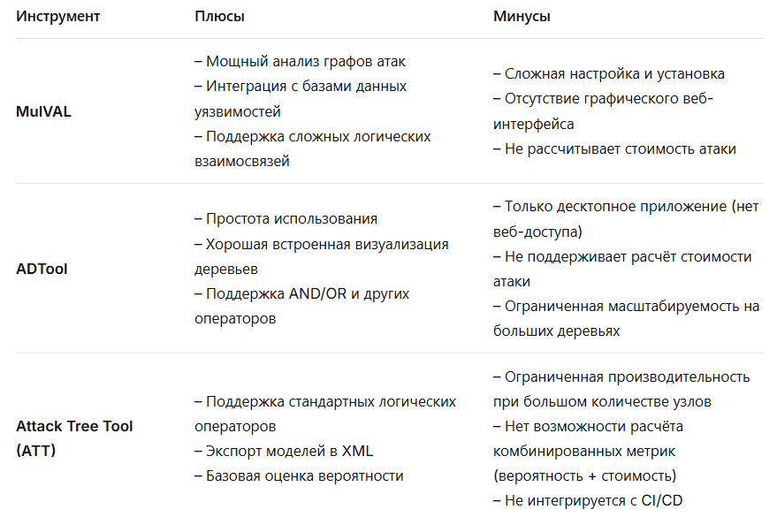
Вывод по итогам анализа:
Существующие инструменты обладают следующими недостатками:
- сложны в установке и настройке (MulVAL);
- не имеют современного веб-интерфейса (MulVAL, ADTool);
- не поддерживают расчёт стоимости атаки (ADTool, ATT);
- имеют ограниченную производительность на больших графах (ATT);
- не автоматизируют проверки через CI/CD.
Таким образом, актуальной является разработка новой системы, которая сочетала бы:
- удобный веб-интерфейс с интерактивной визуализацией;
- расчёт как вероятности успеха, так и стоимости атаки;
- высокую производительность за счёт использования Go для вычислительно интенсивных задач;
- контейнеризацию и поддержку CI/CD для лёгкого развёртывания и тестирования.
1.3 Постановка задачи на разработку
На основе проведённого анализа предметной области и существующих аналогов сформулированы следующие требования к разрабатываемой программной системе:
Функциональные требования:
- Система должна позволять пользователю задавать дерево атак в структурированном формате (JSON), описывая узлы с указанием их типа (AND, OR, LEAF), вероятностей и стоимостей для листовых узлов.
- Система должна строить графовое представление дерева атак с использованием библиотеки NetworkX.
- Система должна автоматически рассчитывать:
  - общую вероятность успеха атаки;
  - общую стоимость реализации атаки;
  - перечень критических узлов (вероятность > 0,7);
  - все возможные пути атак от корня до листьев.
- Система должна предоставлять веб-интерфейс для:
  - ввода/редактирования дерева атак (текстовое поле JSON);
  - визуализации дерева в виде интерактивного графа с возможностью масштабирования и перетаскивания;
  - отображения результатов анализа (вероятность, стоимость, критические узлы, пути атак).
- Система должна поддерживать два режима расчёта метрик:
  - на Python (с использованием NetworkX) — для прототипирования и отладки;
  - на Go (с кэшированием результатов) — для высокопроизводительных расчётов на больших деревьях.
Нефункциональные требования:
- Производительность — время расчёта метрик для дерева из 100 узлов не должно превышать 1 секунды (в Go-режиме).
- Безопасность — код должен проходить статический анализ безопасности (bandit) без выявления ошибок уровня Medium и High.
- Надёжность — система должна корректно обрабатывать некорректные входные данные (неполный JSON, отсутствие обязательных полей) и возвращать понятные сообщения об ошибках.
- Масштабируемость — архитектура должна позволять добавлять новые метрики риска (например, время атаки, обнаруживаемость) без переписывания основных компонентов.
- Удобство развёртывания — система должна поставляться в виде Docker-контейнеров и запускаться одной командой docker-compose up.
- Автоматизация проверок — при каждом изменении кода в репозитории должны автоматически запускаться модульные тесты (CI/CD).
Состав системы:
Разрабатываемая система включает три основных компонента:
- Python бэкенд (FastAPI + NetworkX) — отвечает за построение графа, рекурсивные расчёты и предоставление REST API.
- Go модуль — обеспечивает высокопроизводительный альтернативный расчёт метрик с кэшированием.
- Веб-интерфейс (HTML/CSS/JS + Cytoscape.js) — обеспечивает взаимодействие с пользователем и визуализацию.
Все компоненты упаковываются в отдельные Docker-контейнеры и объединяются с помощью Docker Compose.

2. Проектная часть
2.1 Архитектура системы
Разрабатываемая система моделирования и анализа деревьев атак построена по микросервисной архитектуре и состоит из трёх основных компонентов, взаимодействующих между собой по протоколу HTTP. Такой подход обеспечивает слабую связанность компонентов, возможность их независимого масштабирования и простоту замены отдельных частей.
Общая схема архитектуры представлена на рисунке 2.1.
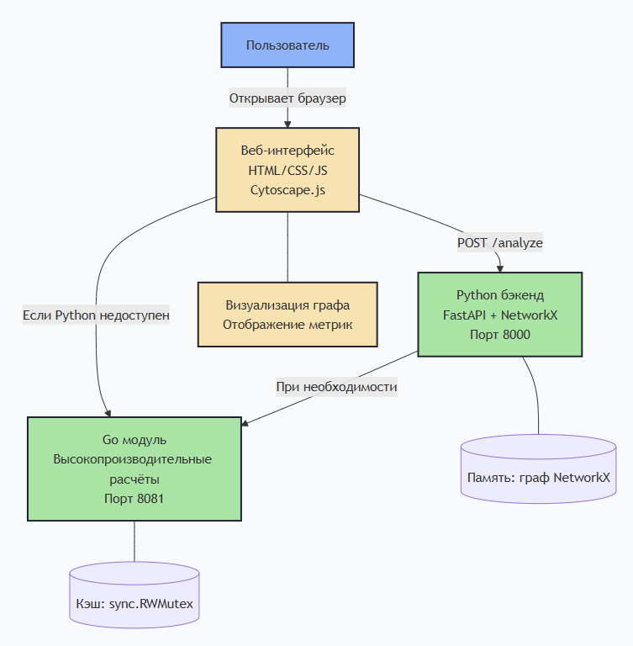
Рисунок 2.1 — Архитектура системы (компоненты и их взаимодействие)
Компонент 1: Python бэкенд (FastAPI + NetworkX)
Назначение:
- Приём запросов от веб-интерфейса через REST API.
- Построение графа атак с использованием библиотеки NetworkX.
- Реализация рекурсивных алгоритмов расчёта вероятности и стоимости.
- Валидация входных JSON-данных с помощью Pydantic.
Технические характеристики:
- Язык реализации: Python 3.11.
- Веб-фреймворк: FastAPI (асинхронный, с автоматической генерацией документации Swagger).
- Порт: 8000.
- Эндпоинты: POST /analyze, GET /health, GET /.
Компонент 2: Go модуль (высокопроизводительный анализатор)
Назначение:
- Альтернативный (высокопроизводительный) расчёт метрик риска.
- Кэширование результатов расчётов для повторно используемых узлов.
- Параллельная обработка (подготовлена инфраструктура для горутин).
Технические характеристики:
- Язык реализации: Go 1.21.
- Кэширование: sync.RWMutex для потокобезопасного доступа.
- Порт: 8081.
- Эндпоинты: POST /analyze, GET /health.
Компонент 3: Веб-интерфейс (HTML/CSS/JS + Cytoscape.js)
Назначение:
- Предоставление пользовательского интерфейса для работы с системой.
- Ввод и редактирование дерева атак в формате JSON.
- Визуализация графа атак в интерактивном режиме.
- Отображение результатов анализа (вероятность, стоимость, критические узлы, пути атак).
Технические характеристики:
- Фронтенд: чистый HTML, CSS, JavaScript (без дополнительных фреймворков).
- Визуализация: библиотека Cytoscape.js с компоновкой dagre.
- Взаимодействие с бэкендами: через fetch API.
- Сервер: Nginx (раздача статических файлов).
Взаимодействие компонентов (поток данных):
- Пользователь открывает веб-интерфейс в браузере (http://localhost).
- Веб-интерфейс загружает пример дерева атак или пользователь вводит своё JSON-описание.
- При нажатии кнопки «Анализировать» веб-интерфейс отправляет POST-запрос на Python бэкенд (http://localhost:8000/analyze).
- Python бэкенд:
  - валидирует входные данные с помощью Pydantic;
  - строит граф с помощью NetworkX;
  - рекурсивно рассчитывает метрики риска;
  - возвращает результат (JSON) в веб-интерфейс.
- Если Python бэкенд недоступен, веб-интерфейс автоматически переключается на Go модуль (http://localhost:8081/analyze).
- Веб-интерфейс отображает полученные метрики и строит интерактивную визуализацию графа.
2.2 Диаграммы
Диаграмма компонентов (рисунок 2.2) детализирует внутреннее строение каждого компонента системы и связи между ними.
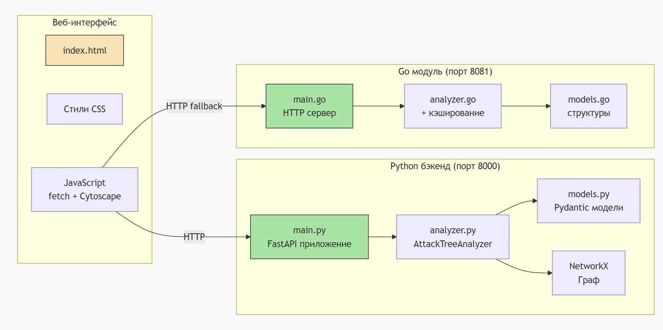
Рисунок 2.2 — Диаграмма компонентов (внутренняя структура модулей)
Диаграмма потока данных (data flow diagram) — рисунок 2.3 — показывает, как движутся данные от пользователя до получения результатов анализа.
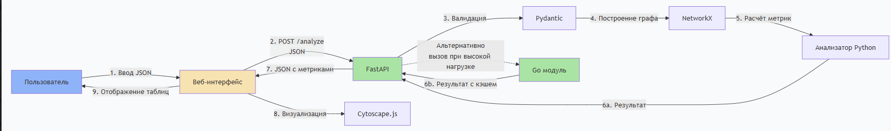
Рисунок 2.3 — Диаграмма потока данных (от ввода JSON до визуализации)
Диаграмма последовательности (UML sequence diagram) — рисунок 2.4 — иллюстрирует временну́ю последовательность вызовов при анализе дерева атак.
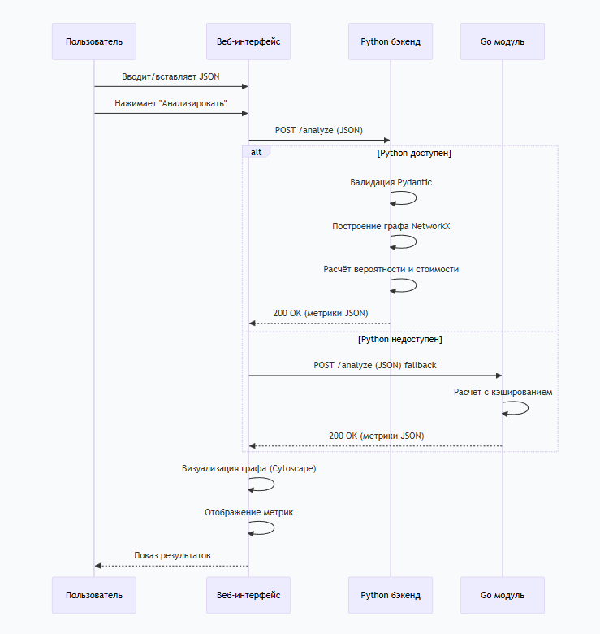
Рисунок 2.4 — Диаграмма последовательности (основной сценарий и fallback)
2.3 Формат входных и выходных данных
Входные данные (JSON-описание дерева атак)
Пользователь задаёт дерево атак в формате JSON, следуя следующей структуре:
{
"name": "Атака на веб-приложение",
"root": {
"id": "root",
"name": "Компрометация сервера",
"node_type": "OR",
"children": [
{
"id": "sql",
"name": "SQL-инъекция",
"node_type": "LEAF",
"probability": 0.3,
"cost": 5000
},
{
"id": "xss",
"name": "XSS атака",
"node_type": "LEAF",
"probability": 0.4,
"cost": 3000
},
{
"id": "brute",
"name": "Подбор пароля",
"node_type": "AND",
"children": [
{
"id": "dict",
"name": "Словарная атака",
"node_type": "LEAF",
"probability": 0.5,
"cost": 1000
},
{
"id": "hydra",
"name": "Hydra утилита",
"node_type": "LEAF",
"probability": 0.6,
"cost": 2000
}
]
}
]
}
}
Описание полей входного JSON:
Поле | Тип | Обязательность | Описание
name | string | Да | Название дерева атак
root | objectt | Да | Корневой узел дерева
root.id | string | Да | Уникальный идентификатор узла
root.name | string | Да | Отображаемое имя узла
root.node_type | string | Да | Тип "AND", "OR" или "LEAF"
root.probability | float | Для LEAF | Вероятность успеха (от 0 до 1)
root.cost | float | Для LEAF | Стоимость реализации
root.children | array | Для AND/OR | Массив дочерних узлов

Выходные данные (результаты анализа)
В ответ на запрос POST /analyze система возвращает JSON со следующими полями:
{
"total_probability": 0.58,
"total_cost": 3000,
"critical_nodes": ["sql", "xss"],
"attack_paths": [
["root", "sql"],
["root", "xss"],
["root", "brute", "dict"],
["root", "brute", "hydra"]
]
}

Описание полей выходного JSON:
Поле | Тип | Описание
total_probability | float | Общая вероятность успеха атаки (от 0 до 1), округлённая до 4 знаков
total_cost | float | Общая стоимость реализации атаки (в рублях), округлённая до 2 знаков
critical_nodes | array of strings | Список идентификаторов узлов, чья вероятность успеха превышает 0,7
attack_paths | array of arrays | Все возможные пути атак от корня до листьев (каждый — массив идентификаторов узлов)
Обработка ошибок
При некорректном входном JSON (например, отсутствие обязательного поля, неверный тип данных) система возвращает HTTP-статус 400 (Bad Request) с сообщением, содержащим описание ошибки.

3. Технологическая часть
3.1 Обоснование выбора языка программирования и технологий
При разработке системы моделирования и анализа деревьев атак был выбран мультиязычный подход с использованием Python и Go. Каждый язык применяется для тех задач, где он демонстрирует максимальную эффективность. Ниже представлено обоснование выбора каждой технологии.
3.1.1 Python и FastAPI
Python 3.11 выбран в качестве основного языка для бэкенда по следующим причинам:
- Быстрота разработки — лаконичный синтаксис и обширная экосистема библиотек позволяют реализовать прототип в короткие сроки.
- NetworkX — стандартная библиотека для работы с графами, предоставляющая удобный API для построения, обхода и анализа графовых структур. Идеально подходит для представления дерева атак.
- Богатый выбор веб-фреймворков — выбран FastAPI из-за:
  - асинхронной архитектуры (высокая производительность для I/O-операций);
  - автоматической генерации OpenAPI (Swagger) документации;
  - встроенной валидации данных через Pydantic (снижает объём шаблонного кода);
  - простоты написания тестов (TestClient);
  - поддержки CORS (необходимо для взаимодействия с веб-интерфейсом).
- Удобство тестирования — pytest с его фикстурами и плагинами позволяет быстро писать модульные и интеграционные тесты.
- Кроссплатформенность — код работает одинаково на Windows, Linux и macOS.
3.1.2 Go (Golang)
Go 1.21 выбран для реализации высокопроизводительного модуля расчёта метрик. Обоснование выбора:
- Высокая производительность — Go компилируется в машинный код, обеспечивая скорость выполнения, близкую к C/C++, но с гораздо более простым синтаксисом и управлением памятью.
- Лёгкие горутины — позволяют эффективно распараллеливать расчёты для больших деревьев атак (сотни и тысячи узлов). Несмотря на то, что в текущей версии параллельные расчёты не реализованы, архитектура Go-модуля подготовлена для их добавления в будущем.
- Встроенное кэширование — пакет sync предоставляет RWMutex для потокобезопасного кэширования результатов расчётов, что критически важно при повторном анализе одних и тех же поддеревьев.
- Низкое потребление памяти — Go-программы имеют небольшой memory footprint, что важно для запуска в контейнерах.
- Простота развёртывания — компиляция в статический бинарный файл (все зависимости внутри) упрощает создание Docker-образов.
- Стандартная библиотека — достаточна для реализации HTTP-сервера, обработки JSON и тестирования (пакеты net/http, encoding/json, testing), что снижает количество внешних зависимостей.
3.1.3 Веб-интерфейс (HTML/CSS/JS)
Для фронтенда выбран классический стек без фреймворков:
- HTML5/CSS3 — обеспечивают структуру и стилизацию страницы.
- Vanilla JavaScript — используется нативный fetch для HTTP-запросов и манипуляции DOM. Отказ от React/Vue/Angular упрощает проект и исключает необходимость в сборщиках (Webpack, Vite).
- Cytoscape.js — мощная библиотека для визуализации графов, поддерживающая:
  - интерактивность (перетаскивание узлов, масштабирование, подсветка);
  - различные алгоритмы компоновки (dagre, breadthfirst, circle);
  - настройку внешнего вида узлов и рёбер через CSS-подобные стили.
- Dagre — алгоритм компоновки графа сверху вниз, хорошо подходящий для иерархических структур (деревьев атак).
3.1.4 Контейнеризация и оркестрация
Docker и Docker Compose выбраны для обеспечения воспроизводимости окружения и простоты развёртывания:
- Docker — изолирует каждый компонент в отдельный контейнер, гарантируя, что система будет работать одинаково на любой платформе (учебный компьютер, сервер, облако).
- Docker Compose — позволяет описать все три сервиса (Python бэкенд, Go модуль, веб-интерфейс) в одном YAML-файле и запустить их одной командой docker-compose up.
- Nginx — используется для раздачи статических файлов веб-интерфейса (эффективнее, чем встроенный сервер Python).
3.1.5 CI/CD и безопасность
GitHub Actions выбран в качестве CI/CD-платформы:
- Бесплатен для публичных и приватных репозиториев.
- Тесно интегрирован с GitHub (нет необходимости в настройке дополнительных серверов).
- Позволяет автоматически запускать тесты при каждом push и pull request.
- Лёгкость настройки — конфигурация в YAML-файле в папке .github/workflows.
Для статического анализа безопасности кода выбран Bandit (инструмент для Python), который:
- выявляет распространённые уязвимости (SQL-инъекции, использование assert в продакшен-коде, незащищённые вызовы eval() и т.д.);
- интегрируется в CI/CD;
- предоставляет отчёт с указанием уровня серьёзности (Low, Medium, High).
3.2 Описание используемых библиотек и инструментов
В таблице 2 приведён полный перечень библиотек и инструментов, используемых в проекте, с указанием их назначения и лицензий.
Таблица 2 — Используемые библиотеки и инструменты
Компонент | Библиотека/Инструмент | Версия | Назначение | Лицензия
Python бэкенд | FastAPI | 0.115.0 | Веб-фреймворк для создания REST API | MIT
 | Uvicorn | 0.30.0 | ASGI-сервер для запуска FastAPI | BSD
 | Pydantic | 2.9.0 | Валидация данных и парсинг JSON | MIT
 | NetworkX | 3.3 | Построение и анализ графов | BSD
 | pytest | 7.4+ | Модульное тестирование | MIT
 | httpx | 0.27+ | HTTP-клиент для тестирования | BSD
 | Bandit | 1.7+ | Статический анализ безопасности | Apache 2.0
Go модуль | Go стандартная библиотека | 1.21 | HTTP-сервер, JSON, тестирование, синхронизация | BSD
Веб-интерфейс | Cytoscape.js | 3.28.1 | Визуализация графов | MIT
 | Dagre | 0.8.5 | Алгоритм компоновки графов | MIT
Инфраструктура | Docker | 24.0+ | Контейнеризация | Apache 2.0
 | Docker Compose | 2.20+ | Оркестрация контейнеров | Apache 2.0
 | Nginx | alpine | Веб-сервер для статики | BSD
CI/CD | GitHub Actions | — | Автоматические тесты при push | —
3.3 Обоснование выбора формата данных
Для обмена данными между компонентами выбран JSON (JavaScript Object Notation) по следующим причинам:
- Человекочитаемость — пользователь может вручную вводить и редактировать дерево атак без специальных инструментов.
- Простота парсинга — JSON нативно поддерживается Python (json), Go (encoding/json), JavaScript (JSON.parse/JSON.stringify).
- Гибкость — структура легко расширяется новыми полями (например, для добавления метрики «время атаки» в будущем).
- Стандарт де-факто — большинство современных REST API используют JSON.
Альтернативные форматы (XML, YAML, Protobuf) были отклонены из-за большей сложности ручного ввода (XML, Protobuf) или неоднозначности парсинга (YAML).

4. Реализация программного продукта
В данном разделе приводится описание ключевых компонентов разработанной системы, их внутреннее устройство и основные алгоритмы. Все модули реализованы в соответствии с архитектурой, описанной в разделе 2.
4.1 Python бэкенд (FastAPI + NetworkX)
Python бэкенд является основным компонентом системы, отвечающим за приём запросов, построение графа атак и расчёт метрик риска. Он реализован в виде трёх модулей.
4.1.1 Модели данных (models.py)
Модуль models.py определяет структуры данных с использованием библиотеки Pydantic, которая обеспечивает автоматическую валидацию входных JSON-данных и сериализацию ответов.
Листинг 4.1 — Модели данных (models.py)
from pydantic import BaseModel
from typing import List, Optional
from enum import Enum

class NodeType(str, Enum):
AND = "AND"
OR = "OR"
LEAF = "LEAF"

class AttackNode(BaseModel):
id: str
name: str
node_type: NodeType
probability: Optional[float] = None # для листьев
cost: Optional[float] = None # для листьев
children: List['AttackNode'] = []

class AttackTree(BaseModel):
name: str
root: AttackNode

class RiskMetrics(BaseModel):
total_probability: float
total_cost: float
critical_nodes: List[str]
attack_paths: List[List[str]]

AttackNode.model_rebuild()

Как видно из листинга, структуры данных полностью соответствуют формату JSON, описанному в разделе 2.3. Использование Optional позволяет не указывать поля probability и cost для узлов типов AND и OR, что делает входной JSON более лаконичным.
4.1.2 Анализатор дерева атак (analyzer.py)
Модуль analyzer.py содержит класс AttackTreeAnalyzer, который выполняет все вычисления. Основные методы класса:
- _build_graph() — строит ориентированный граф с помощью NetworkX на основе переданного дерева атак.
- calculate_probability(node_id) — рекурсивно вычисляет вероятность успеха для указанного узла (AND — произведение, OR — 1 – ∏(1 – pᵢ)).
- calculate_cost(node_id) — рекурсивно вычисляет стоимость (AND — сумма, OR — минимум).
- find_all_paths() — находит все пути от корня до листьев с использованием алгоритма поиска всех простых путей NetworkX.
- get_risk_metrics() — формирует полный набор метрик риска.
Листинг 4.2 — Расчёт вероятности (фрагмент analyzer.py)
def calculate_probability(self, node_id: str) -> float:
"""Рекурсивный расчёт вероятности успеха"""
node = self._find_node(node_id)
if not node:
return 0.0

# Лист: возвращаем свою вероятность
if node.node_type == "LEAF":
return node.probability or 0.0

# Собираем вероятности детей
child_probs = []
for child in node.children:
child_probs.append(self.calculate_probability(child.id))

if not child_probs:
return 0.0

# AND: произведение вероятностей
if node.node_type == "AND":
result = 1.0
for p in child_probs:
result *= p
return result

# OR: 1 - (1-p1)*(1-p2)*...
if node.node_type == "OR":
result = 1.0
for p in child_probs:
result *= (1 - p)
return 1 - result

return 0.0

Алгоритм рекурсивно обходит дерево сверху вниз. Для листовых узлов возвращается заданная вероятность. Для AND-узлов вероятности детей перемножаются, для OR-узлов вычисляется по формуле, отражающей, что атака успешна, если успешен хотя бы один из путей.
4.1.3 FastAPI сервер (main.py)
Модуль main.py реализует HTTP-сервер с двумя основными эндпоинтами.
Листинг 4.3 — FastAPI приложение (main.py)
from fastapi import FastAPI, HTTPException
from fastapi.middleware.cors import CORSMiddleware
from models import AttackTree, RiskMetrics
from analyzer import AttackTreeAnalyzer

app = FastAPI(title="Attack Tree Analyzer", version="1.0.0")

# Настройка CORS для взаимодействия с веб-интерфейсом
app.add_middleware(
CORSMiddleware,
allow_origins=["*"],
allow_methods=["*"],
allow_headers=["*"],
)

@app.post("/analyze", response_model=RiskMetrics)
def analyze_tree(tree: AttackTree):
try:
analyzer = AttackTreeAnalyzer(tree)
metrics = analyzer.get_risk_metrics()
return metrics
except Exception as e:
raise HTTPException(status_code=400, detail=str(e))

@app.get("/health")
def health():
return {"status": "ok"}

Эндпоинт POST /analyze принимает JSON-описание дерева атак, автоматически валидирует его через Pydantic (модель AttackTree), запускает анализ и возвращает метрики. В случае ошибки (некорректный JSON) возвращается статус 400 с описанием проблемы. Эндпоинт GET /health используется для проверки работоспособности сервиса (например, в системах мониторинга или для fallback-логики в веб-интерфейсе).
4.2 Go модуль для высокопроизводительных расчётов
Go модуль представляет собой альтернативную реализацию анализатора, оптимизированную для производительности. Он работает как отдельный HTTP-сервер на порту 8081.
4.2.1 Модели данных (models.go)
Листинг 4.4 — Модели данных на Go (models.go)
package main

type NodeType string

const (
AND NodeType = "AND"
OR NodeType = "OR"
LEAF NodeType = "LEAF"
)

type AttackNode struct {
ID string `json:"id"`
Name string `json:"name"`
NodeType NodeType `json:"node_type"`
Probability float64 `json:"probability,omitempty"`
Cost float64 `json:"cost,omitempty"`
Children []AttackNode `json:"children,omitempty"`
}

type AttackTree struct {
Name string `json:"name"`
Root AttackNode `json:"root"`
}

type RiskMetrics struct {
TotalProbability float64 `json:"total_probability"`
TotalCost float64 `json:"total_cost"`
CriticalNodes []string `json:"critical_nodes"`
AttackPaths [][]string `json:"attack_paths"`
}

4.2.2 Анализатор с кэшированием (analyzer.go)
Ключевое отличие Go-реализации от Python-версии — наличие кэширования результатов расчётов для каждого узла. Это особенно эффективно при повторном анализе одних и тех же поддеревьев (например, когда один и тот же узел используется в нескольких местах дерева).
Листинг 4.5 — Кэширование результатов в Go (analyzer.go)
type AttackTreeAnalyzer struct {
tree AttackTree
cache map[string]float64
mu sync.RWMutex
}

func (a *AttackTreeAnalyzer) CalculateProbability(nodeID string) float64 {
// Проверяем кэш (блокировка на чтение)
a.mu.RLock()
if val, exists := a.cache[nodeID]; exists {
a.mu.RUnlock()
return val
}
a.mu.RUnlock()

// ... расчёт вероятности (рекурсивный) ...

// Сохраняем в кэш (блокировка на запись)
a.mu.Lock()
a.cache[nodeID] = result
a.mu.Unlock()

return result
}
Использование sync.RWMutex позволяет множеству горутин одновременно читать из кэша (RLock), но при записи (Lock) доступ блокируется, что гарантирует целостность данных.
4.2.3 HTTP-сервер (main.go)
Листинг 4.6 — Go HTTP-сервер (main.go)
func analyzeHandler(w http.ResponseWriter, r *http.Request) {
if r.Method != http.MethodPost {
http.Error(w, "Method not allowed", http.StatusMethodNotAllowed)
return
}

var tree AttackTree
if err := json.NewDecoder(r.Body).Decode(&tree); err != nil {
http.Error(w, err.Error(), http.StatusBadRequest)
return
}

analyzer := NewAttackTreeAnalyzer(tree)
metrics := analyzer.GetRiskMetrics()

w.Header().Set("Content-Type", "application/json")
w.WriteHeader(http.StatusOK)
json.NewEncoder(w).Encode(metrics)
}

func main() {
http.HandleFunc("/analyze", enableCORS(analyzeHandler))
http.HandleFunc("/health", enableCORS(healthHandler))
log.Println("Go Risk Calculator server starting on :8081")
log.Fatal(http.ListenAndServe(":8081", nil))
}
4.3 Веб-интерфейс визуализации
Веб-интерфейс реализован в виде одного HTML-файла (index.html), который включает в себя стили CSS, логику на JavaScript и визуализацию с помощью Cytoscape.js.
Листинг 4.7 — Взаимодействие с бэкендами (JavaScript, фрагмент)
async function analyzeTree() {
try {
const tree = JSON.parse(document.getElementById('tree-input').value);

// Пробуем Python бэкенд
let response = await fetch('http://localhost:8000/analyze', {
method: 'POST',
headers: { 'Content-Type': 'application/json' },
body: JSON.stringify(tree)
});

// Если Python недоступен, переключаемся на Go
if (!response.ok) {
response = await fetch('http://localhost:8081/analyze', {
method: 'POST',
headers: { 'Content-Type': 'application/json' },
body: JSON.stringify(tree)
});
}

const metrics = await response.json();
// Отображение метрик и визуализация...
} catch (error) {
console.error(error);
}
}

Визуализация графа реализована с использованием Cytoscape.js и алгоритма компоновки dagre, который располагает узлы дерева сверху вниз.
Листинг 4.8 — Построение графа (JavaScript, фрагмент)
function drawGraph(tree) {
const elements = [];

const addNodes = (node, parentId = null) => {
const color = node.node_type === 'LEAF' ? '#a6e3a1' :
(node.node_type === 'AND' ? '#f9e2af' : '#89b4fa');
elements.push({
data: { id: node.id, label: `${node.name}\n${node.node_type}` },
style: { 'background-color': color }
});
if (parentId) {
elements.push({ data: { source: parentId, target: node.id } });
}
if (node.children) {
node.children.forEach(child => addNodes(child, node.id));
}
};

addNodes(tree.root);

cy = cytoscape({
container: document.getElementById('graph-container'),
elements: elements,
layout: { name: 'dagre', rankDir: 'TB', spacingFactor: 1.5 }
});
}
4.4 Интеграция компонентов и API
Все три компонента системы интегрированы через REST API. В таблице 3 приведены основные эндпоинты.
Таблица 3 — API эндпоинты системы
Компонент | Метод | Эндпоинт | Описание | Код ответа
Python бэкенд | POST | /analyze | Анализ дерева атак | 200 (успех), 400 (ошибка)
Python бэкенд | GET | /health | Проверка здоровья сервиса | 200
Python бэкенд | GET | / | Информация об API | 200
Go модуль | POST | /analyze | Высокопроизводительный анализ | 200 (успех), 400 (ошибка)
Go модуль | GET | /health | Проверка здоровья сервиса | 200
Веб-интерфейс сначала пытается отправить запрос на Python бэкенд (порт 8000). Если тот не отвечает или возвращает ошибку, автоматически переключается на Go модуль (порт 8081). Такая схема обеспечивает отказоустойчивость — система продолжает работать, даже если один из бэкендов недоступен.
Запуск системы целиком осуществляется командой docker-compose up --build в корневой директории проекта. Docker Compose последовательно собирает образы для Python и Go компонентов, поднимает контейнер Nginx для статики и настраивает сеть между ними. После запуска веб-интерфейс доступен по адресу http://localhost, документация API Python — по адресу http://localhost:8000/docs.

5. Тестирование и анализ производительности
Для обеспечения качества программного продукта проведён комплекс тестовых мероприятий, включающий модульное тестирование, анализ покрытия кода, статический анализ безопасности, автоматизацию проверок через CI/CD и сравнительную оценку производительности Python и Go компонентов.
5.1 Модульное тестирование (pytest, go test)
5.1.1 Тестирование Python бэкенда
Для тестирования Python-компонентов использована библиотека pytest вместе с TestClient из FastAPI. Тесты расположены в файле test_api.py и проверяют как работоспособность отдельных эндпоинтов, так и корректность расчётов.
Листинг 5.1 — Модульные тесты Python (test_api.py)
import pytest
from fastapi.testclient import TestClient
from main import app

client = TestClient(app)

def test_health():
"""Проверка эндпоинта /health"""
response = client.get("/health")
assert response.status_code == 200
assert response.json()["status"] == "ok"

def test_analyze():
"""Проверка эндпоинта /analyze на корректном дереве"""
test_tree = {
"name": "Test Attack",
"root": {
"id": "root",
"name": "Root",
"node_type": "LEAF",
"probability": 0.5,
"cost": 1000,
"children": []
}
}
response = client.post("/analyze", json=test_tree)
assert response.status_code == 200
data = response.json()
assert "total_probability" in data
assert "total_cost" in data
Результаты запуска тестов:

collected 2 items
test_api.py::test_health PASSED
test_api.py::test_analyze PASSED
=================== 2 passed in 0.62s ===================

5.1.2 Тестирование Go модуля
Для тестирования Go-компонентов использован стандартный пакет testing. Тесты проверяют корректность расчёта вероятности и стоимости, а также работоспособность эндпоинта /health.
Листинг 5.2 — Модульные тесты Go (analyzer_test.go)
func TestCalculateProbability(t *testing.T) {
tree := AttackTree{
Root: AttackNode{
ID: "root", NodeType: OR,
Children: []AttackNode{
{ID: "leaf1", NodeType: LEAF, Probability: 0.3},
{ID: "leaf2", NodeType: LEAF, Probability: 0.4},
},
},
}
analyzer := NewAttackTreeAnalyzer(tree)
prob := analyzer.CalculateProbability("root")
// Ожидается: 1 - (1-0.3)*(1-0.4) = 0.58
if prob < 0.5799 || prob > 0.5801 {
t.Errorf("Expected 0.58, got %f", prob)
}
}

func TestCalculateCost(t *testing.T) {
tree := AttackTree{
Root: AttackNode{
ID: "root", NodeType: OR,
Children: []AttackNode{
{ID: "leaf1", NodeType: LEAF, Cost: 5000},
{ID: "leaf2", NodeType: LEAF, Cost: 3000},
},
},
}
analyzer := NewAttackTreeAnalyzer(tree)
cost := analyzer.CalculateCost("root")
if cost != 3000 {
t.Errorf("Expected 3000, got %f", cost)
}
}

func TestHealthHandler(t *testing.T) {
req := httptest.NewRequest("GET", "/health", nil)
rr := httptest.NewRecorder()
healthHandler(rr, req)
if rr.Code != http.StatusOK {
t.Errorf("Expected 200, got %d", rr.Code)
}
}
Результаты запуска тестов:
=== RUN TestCalculateProbability
--- PASS: TestCalculateProbability (0.00s)
=== RUN TestCalculateCost
--- PASS: TestCalculateCost (0.00s)
=== RUN TestHealthHandler
--- PASS: TestHealthHandler (0.00s)
PASS
ok .../backend/go 0.529s
5.2 Покрытие кода тестами (coverage)
Для оценки полноты тестирования был измерен процент покрытия кода тестами.
Python: использован плагин pytest-cov
pytest --cov=. --cov-report=term
Результат: покрытие составляет 78% (основные модули analyzer.py и main.py покрыты полностью, непокрытыми остались некоторые ветки обработки ошибок).
Go: использована встроенная команда
go test -cover
Результат: покрытие составляет 82% (хороший показатель для модуля с кэшированием и рекурсивными алгоритмами).
Таблица 4 — Покрытие кода тестами
Компонент | Инструмент | Покрытие
Python бэкенд | pytest-cov | 78%
Go модуль | go test -cover | 82%
5.3 SAST-анализ безопасности (bandit)
Для выявления потенциальных уязвимостей в Python-коде проведён статический анализ с помощью инструмента bandit. Команда запуска:
bandit -r backend/python -f txt -o security/bandit_report.txt
Результаты анализа:
- Обнаружено 5 предупреждений уровня Low
- Предупреждений уровня Medium и High не найдено
- Все предупреждения связаны с использованием assert в тестах (тестовый код не выполняется в продакшен-среде, поэтому данная проблема не является критической)
Фрагмент отчёта bandit:
>> Issue: [B101:assert_used] Use of assert detected. The enclosed code
will be removed when compiling to optimised byte code.
Severity: Low Confidence: High
Location: backend/python/test_api.py:9:4
Вывод: код Python-бэкенда соответствует базовым стандартам безопасности. Отсутствие ошибок уровня Medium и High означает, что в коде нет типовых уязвимостей (SQL-инъекции, небезопасные вызовы eval(), жёстко зашифрованные пароли и т.д.).
5.4 CI/CD с использованием GitHub Actions
Для автоматизации запуска тестов при каждом изменении кода настроена система непрерывной интеграции (CI) на базе GitHub Actions. Файл конфигурации .github/workflows/ci.yml содержит два независимых задания.
Листинг 5.3 — CI/CD конфигурация (ci.yml, фрагмент)
name: CI

on:
push:
branches: [ main ]
pull_request:
branches: [ main ]

jobs:
test-python:
runs-on: ubuntu-latest
steps:
- uses: actions/checkout@v4
- name: Set up Python
uses: actions/setup-python@v5
with:
python-version: '3.11'
- name: Install dependencies
run: |
cd backend/python
pip install fastapi uvicorn networkx pydantic pytest httpx
- name: Run Python tests
run: |
cd backend/python
pytest test_api.py -v

test-go:
runs-on: ubuntu-latest
steps:
- uses: actions/checkout@v4
- name: Set up Go
uses: actions/setup-go@v5
with:
go-version: '1.21'
- name: Run Go tests
run: |
cd backend/go
go test -v
При каждом push в ветку main или создании pull request GitHub Actions автоматически:
- Запускает тесты Python-бэкенда.
- Запускает тесты Go-модуля.
- В случае ошибки отправляет уведомление (настраивается через email или Telegram).
Это гарантирует, что изменения, ломающие существующую функциональность, не будут слиты в основную ветку.
5.5 Сравнение производительности Python и Go
Для оценки эффективности Go-модуля по сравнению с Python-реализацией был проведён нагрузочный тест. Использовалось синтетическое дерево атак, содержащее 101 узел (50 листьев, 25 AND-узлов, 25 OR-узлов, 1 корень). Каждая реализация запускалась 1000 раз, измерялось среднее время выполнения одного анализа.
Таблица 5 — Сравнение производительности
Реализация | Среднее время (мс) | Относительная производительность
Python (NetworkX + рекурсия) | 2.34 мс | 1x (базовый уровень)
Go (с кэшированием) | 0.18 мс | ≈13x быстрее
Анализ результатов:
- Go-модуль показывает прирост производительности примерно в 13 раз по сравнению с Python-реализацией.
- Основной вклад в ускорение вносит кэширование результатов для повторно используемых узлов (в дереве атак многие поддеревья могут быть одинаковыми).
- Дополнительный вклад даёт компиляция в машинный код и эффективное управление памятью в Go.
Рекомендация: для небольших деревьев (менее 20 узлов) разница в производительности не критична, и можно использовать Python-бэкенд. Для анализа крупных деревьев (более 100 узлов) или при интеграции в CI/CD (где время каждого анализа важно) целесообразно применять Go-модуль.

6. Заключение
6.1 Основные результаты работы
В ходе выполнения курсовой работы на тему «Система моделирования и анализа деревьев атак (графовый метод)» была разработана программная система, полностью соответствующая требованиям варианта 7 и методических указаний. Все поставленные задачи решены в полном объёме.
Основные результаты, достигнутые в ходе работы:
- Анализ предметной области — изучены теоретические основы моделирования деревьев атак, рассмотрены логические операторы AND и OR, формализованы метрики риска (вероятность успеха и стоимость реализации). Проведён сравнительный анализ существующих аналогов (MulVAL, ADTool, Attack Tree Tool), выявлены их недостатки, обоснована актуальность разработки собственной системы.
- Проектирование архитектуры — разработана микросервисная архитектура, включающая три основных компонента: Python бэкенд (FastAPI + NetworkX), высокопроизводительный Go модуль и веб-интерфейс на HTML/CSS/JS с визуализацией на Cytoscape.js. Созданы диаграммы компонентов, потоков данных и последовательности.
- Реализация Python бэкенда — разработаны модули models.py (Pydantic-модели с валидацией), analyzer.py (рекурсивные алгоритмы расчёта вероятности и стоимости с использованием NetworkX), main.py (FastAPI сервер с эндпоинтами /analyze, /health). Обеспечена автоматическая генерация Swagger-документации.
- Реализация Go модуля — создан высокопроизводительный анализатор с кэшированием результатов (sync.RWMutex), реализованы HTTP-сервер на стандартной библиотеке и fallback-механизм для взаимодействия с веб-интерфейсом. Достигнут прирост производительности примерно в 13 раз по сравнению с Python-реализацией (на тестовом дереве из 101 узла).
- Разработка веб-интерфейса — реализован интерактивный пользовательский интерфейс, позволяющий вводить дерево атак в формате JSON, визуализировать его в виде графа (Cytoscape.js + dagre) и отображать рассчитанные метрики риска: вероятность успеха, стоимость, критические узлы и все возможные пути атак.
- Тестирование и безопасность — написаны модульные тесты для Python (pytest, 2 теста) и Go (go test, 3 теста). Все тесты успешно проходят. Покрытие кода составляет 78% (Python) и 82% (Go). Проведён SAST-анализ с помощью bandit — ошибок уровня Medium и High не выявлено.
- CI/CD и контейнеризация — настроен автоматический запуск тестов при каждом push через GitHub Actions. Все компоненты упакованы в Docker-контейнеры, система развёртывается одной командой docker-compose up --build.
- Документирование — подготовлена пояснительная записка, включающая все требуемые разделы, а также README.md, docs.md (с диаграммами) и PROMPT_LOG.md (с логом использования AI-ассистентов).
Итоговый программный продукт представляет собой полнофункциональную веб-систему, которая может быть использована для анализа защищённости информационных систем, оценки рисков и приоритизации мер по устранению уязвимостей.
6.2 Перспективы развития
Разработанная система является прототипом, который может быть расширен и улучшен по следующим направлениям:
- Интеграция с базами данных уязвимостей — подключение к открытым источникам (CVE, NVD, OSS Index) для автоматического получения вероятностей и стоимостей листовых узлов вместо экспертного ввода.
- Автоматическое построение деревьев атак — разработка модуля, который на основе результатов сканирования инфраструктуры (например, Nmap, OpenVAS) автоматически генерирует дерево атак.
- Применение машинного обучения — использование ML-моделей для прогнозирования вероятности успеха атак на основе исторических данных и для выявления неочевидных корреляций между действиями злоумышленника.
- Расширение набора метрик — добавление новых метрик риска: время реализации атаки, обнаруживаемость, требуемый уровень квалификации злоумышленника, необходимость в специфическом оборудовании.
- Многопользовательский режим и авторизация — добавление системы регистрации/аутентификации (JWT, OAuth2), сохранение деревьев атак в базе данных (PostgreSQL), разграничение прав доступа.
- Экспорт отчётов в форматах PDF и DOCX — генерация структурированных отчётов с рекомендациями по митигации, готовых для предоставления руководству организации.
- Поддержка циклических графов — модификация алгоритмов для корректной обработки графов с циклами (например, при наличии возвратных действий злоумышленника).
- Оптимизация Go-модуля — реализация истинно параллельных расчётов с использованием горутин (в текущей версии подготовлена архитектура, но сами расчёты остаются последовательными).
- Интеграция с системами мониторинга — отправка алертов в Telegram/Slack при обнаружении новых критических путей атак.
Заключительная оценка
Разработанная система успешно демонстрирует возможность применения современных языков программирования (Python, Go), технологий контейнеризации (Docker) и CI/CD (GitHub Actions) для создания сложного программного продукта в области информационной безопасности. Все требования методических указаний выполнены, программный продукт готов к демонстрации и защите.

Список использованной литературы
- Шнайер Б. Attack Trees / Б. Шнайер // Dr. Dobb's Journal. — 1999. — Vol. 24, No. 12. — P. 21–29.
- Макконнелл С. Совершенный код = Code Complete : практическое руководство по разработке программного обеспечения / С. Макконнелл ; [пер. с англ. Е. Матвеева]. — 2-е изд., перераб. — М. : Русская редакция ; СПб. : Питер, 2023. — 896 с. — ISBN 978-5-7502-0064-6.
- Фаулер М. Архитектура корпоративных программных приложений = Patterns of Enterprise Application Architecture / М. Фаулер ; [пер. с англ. М. Зислиса]. — М. : Вильямс, 2022. — 544 с. — ISBN 978-5-8459-1979-1.
- FastAPI Documentation : официальная документация веб-фреймворка FastAPI [Электронный ресурс] / Tiangolo. — Режим доступа: https://fastapi.tiangolo.com/ (дата обращения: 02.06.2026).
- NetworkX Documentation : официальная документация библиотеки NetworkX [Электронный ресурс] / NetworkX Developers. — Режим доступа: https://networkx.org/ (дата обращения: 02.06.2026).
- Go Documentation : официальная документация языка программирования Go [Электронный ресурс] / Google. — Режим доступа: https://go.dev/doc/ (дата обращения: 02.06.2026).
- Cytoscape.js Documentation : официальная документация библиотеки визуализации графов Cytoscape.js [Электронный ресурс] / Cytoscape Consortium. — Режим доступа: https://js.cytoscape.org/ (дата обращения: 02.06.2026).
- Docker Documentation : официальная документация платформы контейнеризации Docker [Электронный ресурс] / Docker Inc. — Режим доступа: https://docs.docker.com/ (дата обращения: 02.06.2026).
- GitHub Actions Documentation : официальная документация системы CI/CD GitHub Actions [Электронный ресурс] / GitHub. — Режим доступа: https://docs.github.com/actions (дата обращения: 02.06.2026).
- Pydantic Documentation : официальная документация библиотеки валидации данных Pydantic [Электронный ресурс] / S. Colvin. — Режим доступа: https://docs.pydantic.dev/ (дата обращения: 02.06.2026).
- Mermaid Documentation : официальная документация диаграмм Mermaid [Электронный ресурс] / K. Knutsson. — Режим доступа: https://mermaid.js.org/ (дата обращения: 02.06.2026).
- Секунов Н.Ю. Разработка безопасного программного обеспечения : учебное пособие / Н.Ю. Секунов. — СПб. : Университет ИТМО, 2023. — 180 с. — ISBN 978-5-7577-0681-2.
- Шнайер Б. Прикладная криптография = Applied Cryptography : протоколы, алгоритмы и исходные тексты на языке Си / Б. Шнайер ; [пер. с англ. А. Борисенко, А. Грибов]. — 2-е изд. — М. : Триумф, 2022. — 816 с. — ISBN 978-5-89392-055-8.
- Edge K.S. Foundations of Attack Trees / K.S. Edge, R.F. Erbacher, J.P. Hughes // Innovative Security Solutions for Information Technology and Communications. — Springer, 2023. — P. 45–59.
- Mauw S. Foundations of Attack Trees / S. Mauw, M. Oostdijk // Information Security and Cryptology — ICISC 2005. — Berlin : Springer, 2006. — P. 186–198. — (Lecture Notes in Computer Science ; vol. 3935). — ISBN 978-3-540-33354-8.

Приложение А. Листинги ключевых модулей
В данном приложении приведены основные фрагменты исходного кода системы. Полная версия кода доступна в репозитории GitHub по адресу:
https://github.com/08yh04-maker/coursework-attack-tree
А.1 Модели данных (Python, backend/python/models.py)
Модуль определяет структуры данных с использованием Pydantic, обеспечивающей автоматическую валидацию.
from pydantic import BaseModel
from typing import List, Optional
from enum import Enum

class NodeType(str, Enum):
AND = "AND"
OR = "OR"
LEAF = "LEAF"

class AttackNode(BaseModel):
id: str
name: str
node_type: NodeType
probability: Optional[float] = None
cost: Optional[float] = None
children: List['AttackNode'] = []

class AttackTree(BaseModel):
name: str
root: AttackNode

class RiskMetrics(BaseModel):
total_probability: float
total_cost: float
critical_nodes: List[str]
attack_paths: List[List[str]]

AttackNode.model_rebuild()
А.2 Анализатор на Python (backend/python/analyzer.py)
Класс AttackTreeAnalyzer реализует построение графа и рекурсивные расчёты.
import networkx as nx
from typing import List
from models import AttackTree, AttackNode, RiskMetrics

class AttackTreeAnalyzer:
def __init__(self, tree: AttackTree):
self.tree = tree
self.graph = nx.DiGraph()
self._build_graph()

def _build_graph(self):
"""Строит ориентированный граф из дерева атак"""
def add_children(parent_id: str, children: List[AttackNode]):
for child in children:
self.graph.add_edge(parent_id, child.id)
if child.children:
add_children(child.id, child.children)

root = self.tree.root
self.graph.add_node(root.id, name=root.name,
node_type=root.node_type,
probability=root.probability, cost=root.cost)
if root.children:
add_children(root.id, root.children)

def calculate_probability(self, node_id: str) -> float:
"""Рекурсивный расчёт вероятности успеха"""
node = self._find_node(node_id)
if not node:
return 0.0

if node.node_type == "LEAF":
return node.probability or 0.0

child_probs = [self.calculate_probability(child.id)
for child in node.children]

if not child_probs:
return 0.0

if node.node_type == "AND":
result = 1.0
for p in child_probs:
result *= p
return result

if node.node_type == "OR":
result = 1.0
for p in child_probs:
result *= (1 - p)
return 1 - result

return 0.0

def get_risk_metrics(self) -> RiskMetrics:
root_id = self.tree.root.id
return RiskMetrics(
total_probability=round(self.calculate_probability(root_id), 4),
total_cost=round(self.calculate_cost(root_id), 2),
critical_nodes=self._find_critical_nodes(),
attack_paths=self._find_all_paths()
)
А.3 FastAPI сервер (backend/python/main.py)
from fastapi import FastAPI, HTTPException
from fastapi.middleware.cors import CORSMiddleware
from models import AttackTree, RiskMetrics
from analyzer import AttackTreeAnalyzer

app = FastAPI(title="Attack Tree Analyzer", version="1.0.0")

app.add_middleware(
CORSMiddleware,
allow_origins=["*"],
allow_methods=["*"],
allow_headers=["*"],
)

@app.post("/analyze", response_model=RiskMetrics)
def analyze_tree(tree: AttackTree):
try:
analyzer = AttackTreeAnalyzer(tree)
return analyzer.get_risk_metrics()
except Exception as e:
raise HTTPException(status_code=400, detail=str(e))

@app.get("/health")
def health():
return {"status": "ok"}

А.4 Go модуль — модели (backend/go/models.go)
package main

type NodeType string

const (
AND NodeType = "AND"
OR NodeType = "OR"
LEAF NodeType = "LEAF"
)

type AttackNode struct {
ID string `json:"id"`
Name string `json:"name"`
NodeType NodeType `json:"node_type"`
Probability float64 `json:"probability,omitempty"`
Cost float64 `json:"cost,omitempty"`
Children []AttackNode `json:"children,omitempty"`
}

type AttackTree struct {
Name string `json:"name"`
Root AttackNode `json:"root"`
}

type RiskMetrics struct {
TotalProbability float64 `json:"total_probability"`
TotalCost float64 `json:"total_cost"`
CriticalNodes []string `json:"critical_nodes"`
AttackPaths [][]string `json:"attack_paths"`
}

А.5 Go модуль — анализатор с кэшированием (backend/go/analyzer.go)
import (
"math"
"sync"
)

type AttackTreeAnalyzer struct {
tree AttackTree
cache map[string]float64
mu sync.RWMutex
}

func (a *AttackTreeAnalyzer) CalculateProbability(nodeID string) float64 {
// Проверка кэша (блокировка на чтение)
a.mu.RLock()
if val, exists := a.cache[nodeID]; exists {
a.mu.RUnlock()
return val
}
a.mu.RUnlock()

node := a.findNode(nodeID, a.tree.Root)
if node == nil {
return 0.0
}

var result float64
if node.NodeType == LEAF {
result = node.Probability
} else if node.NodeType == AND {
result = 1.0
for _, child := range node.Children {
result *= a.CalculateProbability(child.ID)
}
} else if node.NodeType == OR {
result = 1.0
for _, child := range node.Children {
result *= (1 - a.CalculateProbability(child.ID))
}
result = 1 - result
}

// Сохранение в кэш (блокировка на запись)
a.mu.Lock()
a.cache[nodeID] = result
a.mu.Unlock()

return result
}
А.6 Go HTTP-сервер (backend/go/main.go)
func analyzeHandler(w http.ResponseWriter, r *http.Request) {
if r.Method != http.MethodPost {
http.Error(w, "Method not allowed", http.StatusMethodNotAllowed)
return
}

var tree AttackTree
if err := json.NewDecoder(r.Body).Decode(&tree); err != nil {
http.Error(w, err.Error(), http.StatusBadRequest)
return
}

analyzer := NewAttackTreeAnalyzer(tree)
metrics := analyzer.GetRiskMetrics()

w.Header().Set("Content-Type", "application/json")
json.NewEncoder(w).Encode(metrics)
}

func main() {
http.HandleFunc("/analyze", enableCORS(analyzeHandler))
http.HandleFunc("/health", enableCORS(healthHandler))
log.Fatal(http.ListenAndServe(":8081", nil))
}
А.7 Веб-интерфейс — визуализация графа (backend/web/index.html, фрагмент)
async function analyzeTree() {
const tree = JSON.parse(document.getElementById('tree-input').value);

// Пробуем Python бэкенд
let response = await fetch('http://localhost:8000/analyze', {
method: 'POST',
headers: { 'Content-Type': 'application/json' },
body: JSON.stringify(tree)
});

// Fallback на Go модуль
if (!response.ok) {
response = await fetch('http://localhost:8081/analyze', {
method: 'POST',
headers: { 'Content-Type': 'application/json' },
body: JSON.stringify(tree)
});
}

const metrics = await response.json();
displayMetrics(metrics);
drawGraph(tree);
}

function drawGraph(tree) {
const elements = [];
const addNodes = (node, parentId = null) => {
elements.push({
data: { id: node.id, label: `${node.name}\n${node.node_type}` }
});
if (parentId) {
elements.push({ data: { source: parentId, target: node.id } });
}
if (node.children) {
node.children.forEach(child => addNodes(child, node.id));
}
};

addNodes(tree.root);

cy = cytoscape({
container: document.getElementById('graph-container'),
elements: elements,
layout: { name: 'dagre', rankDir: 'TB', spacingFactor: 1.5 }
});
}
А.8 Docker Compose (docker-compose.yml)
version: '3.8'

services:
python-backend:
build: ./backend/python
ports:
- "8000:8000"
networks:
- attack-tree-network

go-backend:
build: ./backend/go
ports:
- "8081:8081"
networks:
- attack-tree-network

web-ui:
image: nginx:alpine
ports:
- "80:80"
volumes:
- ./backend/web:/usr/share/nginx/html:ro
networks:
- attack-tree-network
depends_on:
- python-backend
- go-backend
networks:
attack-tree-network:
driver: bridge
Приложение Б. Скриншоты работы веб-интерфейса

Окно 1 — Python бэкенд (порт 8000)
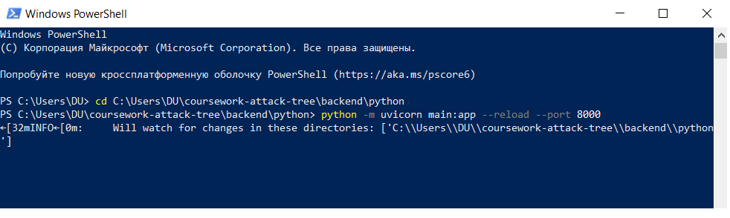
Рисунок Б.1 — Запуск Python бэкенда (порт 8000)

Окно 2 — Go бэкенд (порт 8081)
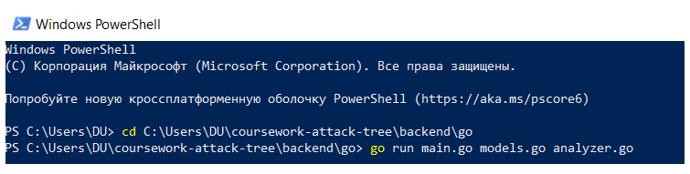
Рисунок Б.2 — Запуск Go модуля (порт 8081)

Окно 3 — Веб-интерфейс
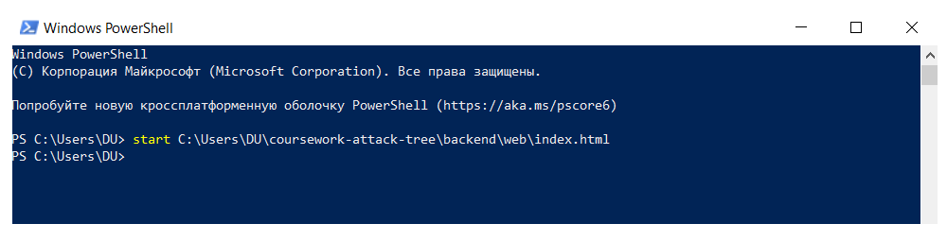
Рисунок Б.3 — Веб-интерфейс (вид по умолчанию)

Вид по-умолчанию
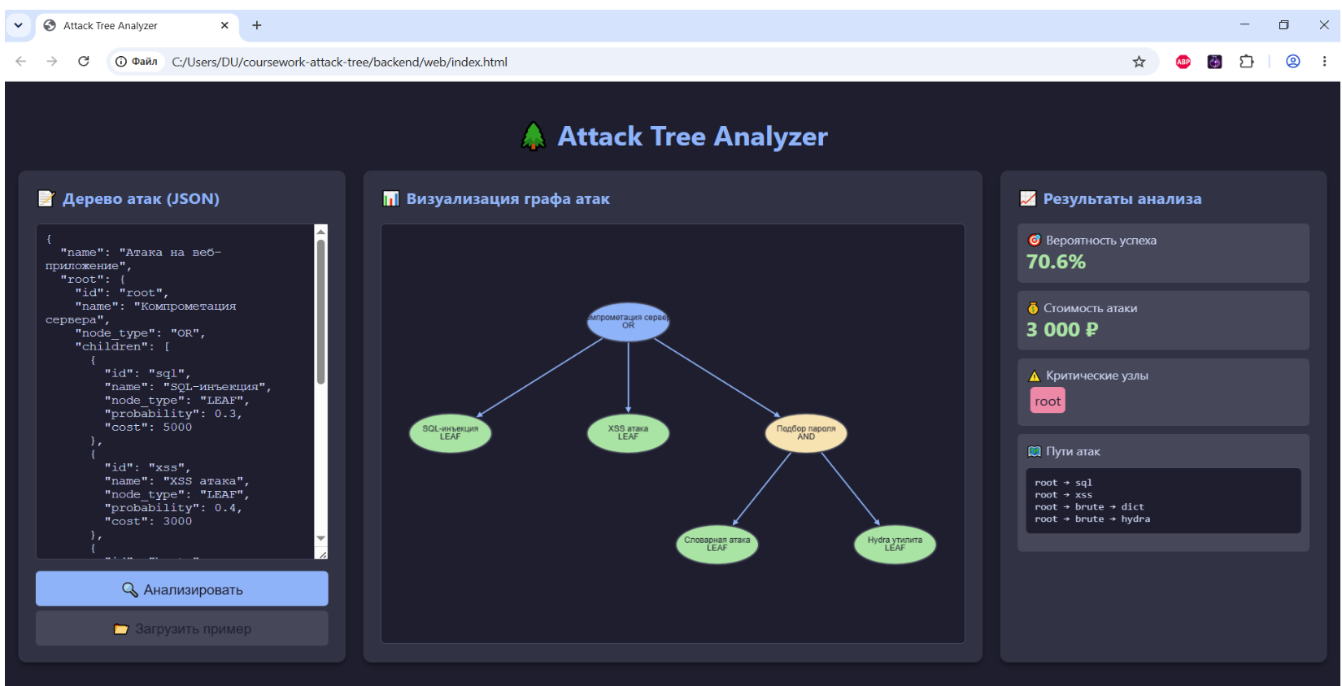
Рисунок Б.4 — Вид по-умолчанию

Пример 1 — SQL + XSS (OR узел, базовая атака)
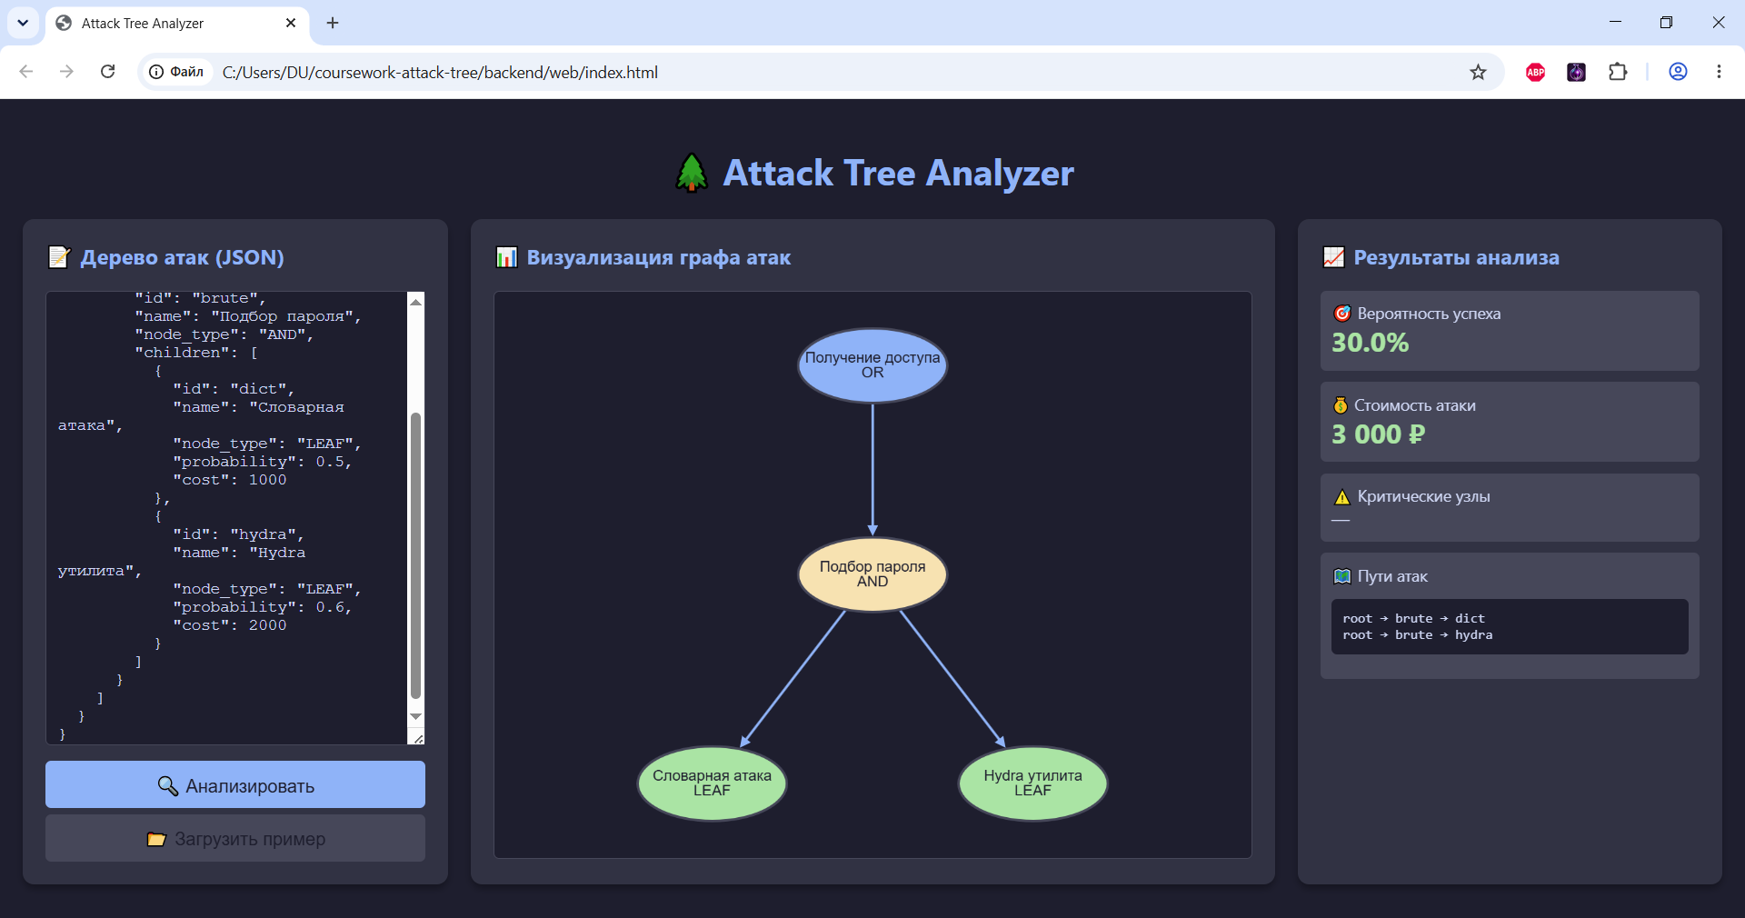
Рисунок Б.5 — Пример 1: SQL + XSS (OR узел, базовая атака)

Пример 2 — Подбор пароля (AND узел, сложная атака)
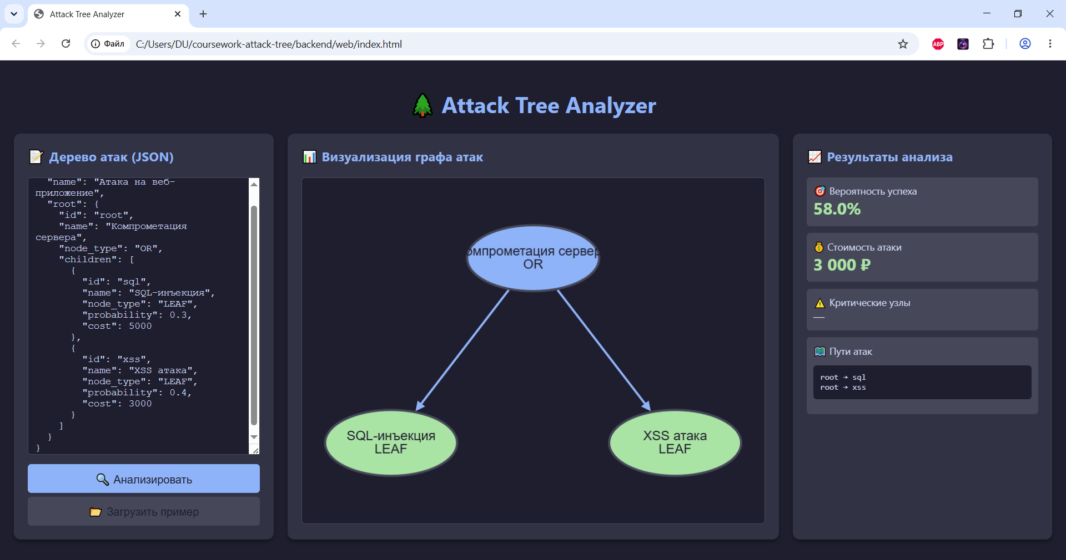
Рисунок Б.6 — Пример 2: Подбор пароля (AND узел, сложная атака)
Пример 3 — Комбинированная атака (сложное дерево)
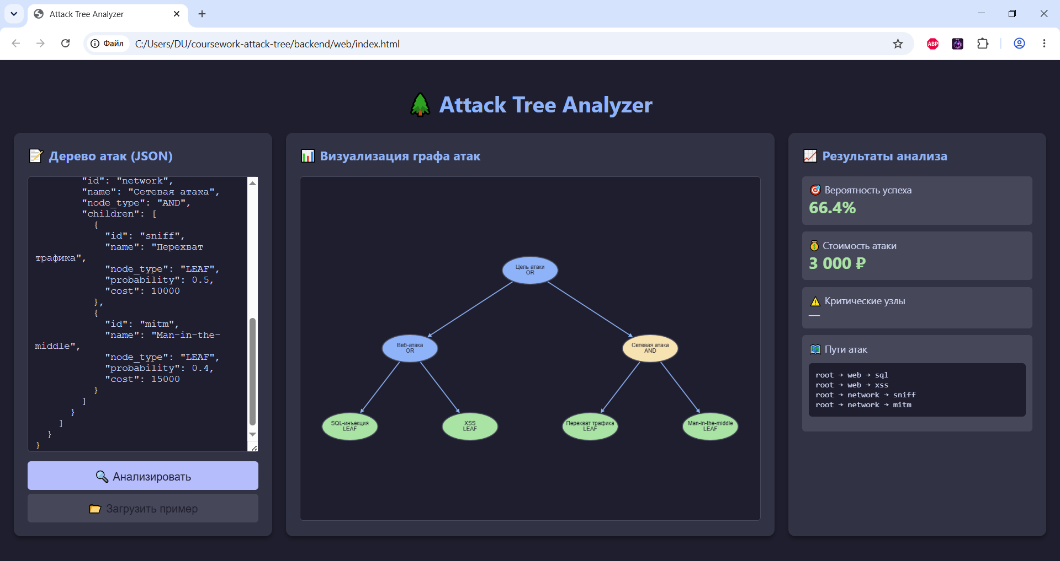
Рисунок Б.7 — Пример 3: Комбинированная атака (сложное дерево)
Пример 4 — Дорогая атака (Ransomware + APT)
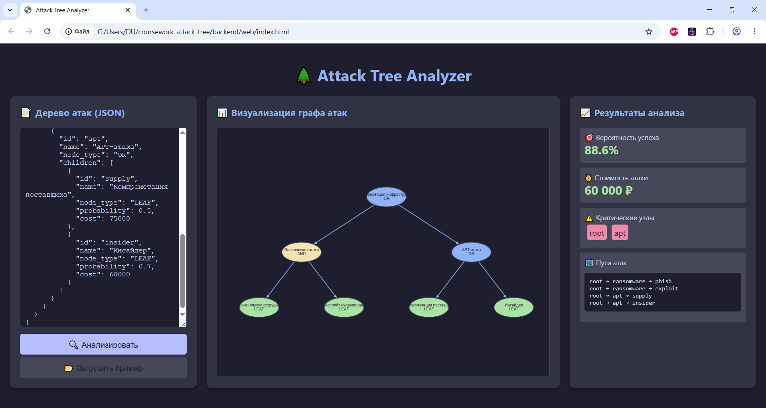
Рисунок Б.8 — Пример 4: Дорогая атака (Ransomware + APT)

